
XUNTA
DE GALICIA
CONSELLERÍA DE PRESIDENCIA, XUSTIZA E DEPORTES


SOLICITUDE TRANSPORTE PROGRAMA XOGADE

NOME E DÍA DA COMPETICIÓN:

NOME ENTIDADE SOLICITANTE:

№ PRAZAS SOLICITADAS:
(só deportistas+adestradores) HORA PREVISTA SAÍDA:

LUGAR DE SAÍDA:

ENDEREZO DE DESTINO:

HORA PREVISTA DE REGRESO:

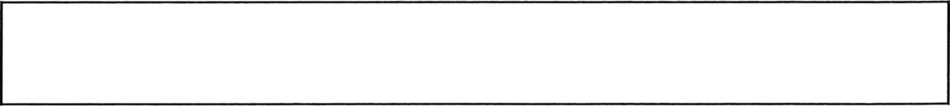
NOME E TFNO. MÓBIL PERSOA CONTACTO:

IMPORTANTE: Esta solicitude remitirase ó correo electrónico sdbus.co@gmail.com con, polo menos, 4 días de antelación á data fixada para a competición.
No caso de anular un transporte, comunícalo con, polo menos, 24 horas de antelación, enviando un correo electrónico a sdbus.co@gmaiI.com

